Highcharts中文帮助文档

为了大家更好的学习highcharts，特地整理了highcharts的中文帮助文档。
文档主要翻译常用的选项配置，如果想看详细配置请看官网API:http://api.highcharts.com/highcharts
部分内容来源于网络，感谢月光光整理http://www.helloweba.com/view-blog-156.html
由于个人能力有限，如有翻译错误的地方还请不吝赐教.

Chart 图标区选项
Chart图表区选项用于设置图表区相关属性。
参数 | 描述 | 默认值
backgroundColor | 设置图表区背景色 | #FFFFFF
borderWidth | 设置图表边框宽度 | 0
borderRadius | 设置图表边框圆角角度 | 5
renderTo | 图表放置的容器，一般在html中放置一个DIV，获取DIV的id属性值 | null
defaultSeriesType | 默认图表类型line, spline, area, areaspline, column, bar, pie , scatter | 0
width | 图表宽度，默认根据图表容器自适应宽度 | null
height | 图表高度，默认根据图表容器自适应高度 | null
margin | 设置图表与其他元素之间的间距，数组，如[0,0,0,0] | [null]
plotBackgroundColor | 主图表区背景色，即X轴与Y轴围成的区域的背景色 | null
plotBorderColor | 主图表区边框的颜色，即X轴与Y轴围成的区域的边框颜色 | null
plotBorderWidth | 主图表区边框的宽度 | 0
shadow | 是否设置阴影，需要设置背景色backgroundColor。 | false
reflow | 是否自使用图表区域高度和宽度，如果没有设置width和height时，会自适应大小。 | true
zoomType | 拖动鼠标进行缩放，沿x轴或y轴进行缩放，可以设置为：'x','y','xy' | ''
events | 事件回调，支持addSeries方法，click方法，load方法，selection方法等的回调函数。

Color 颜色选项
Color颜色选项用于设置图表的颜色方案。
参数 | 描述 | 默认值
color | 用于展示图表，折线/柱状/饼状等图的颜色，数组形式。 | array
Highcharts已经默认提供了多种颜色方案，当要显示的图形多于颜色种类时，多出的图形会自动从第一种颜色方案开始选取。自定义颜色方案的方法：
Highcharts.setOptions({
colors: ['#058DC7', '#50B432', '#ED561B', '#DDDF00', '#24CBE5', '#64E572', '#FF9655',
'#FFF263', '#6AF9C4']
});

Credits 名片
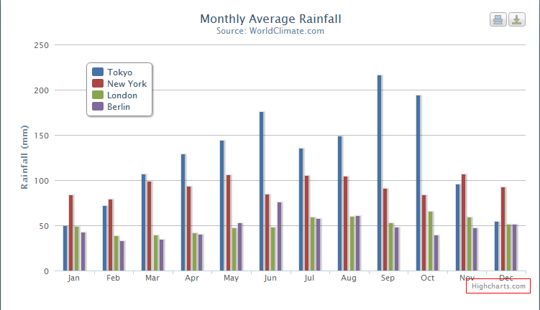
参数 | 描述 | 默认值
enabled | 是否启用名片 | True
href | 点击名片跳转的链接 | http://www.highchart.com
position | 设置名片的位置 | position: {  align: 'right',  x: -10,  verticalAlign: 'bottom',  y: -5  }
style | 设置名片的样式
text | 设置名片显示的值 | "Highcharts.com"

exporting 导出
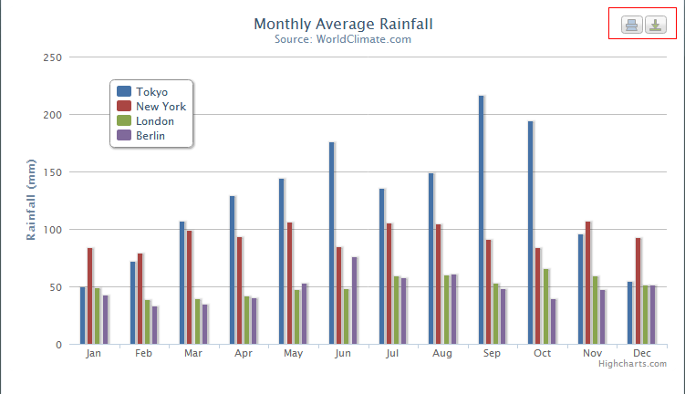
参数 | 描述 | 默认值
enabled | 是否显示导出打印的按钮 | true
url | 设置点击导出按钮连接的地址，默认是官网的地址，可自己定义
filename | 保存的文件名 | chart
type | 保存的文件类型 | Image/png
buttons | 设置导出或打印按钮的样式、事件等具体配置请看官网
width | 宽度 | 800
enableImages | 是否启用图像的出口。包括图像的点标记，背景图片等，默认为false。应该是是否添加背景图http://jsfiddle.net/gh/get/jquery/1.7.2/highslide-software/highcharts.com/tree/master/samples/highcharts/exporting/enableimages/ | false

Global 全局设置
（Google翻译的）
全球设置并不适用于每个图表的选项。像lang选项，这些选项，必须设置使用Highcharts.setOptions方法。
参数 | 描述 | 默认值
canvasToolsURL | 设置延迟加载的Android2.x设备的附加文件的URL。这些设备不支持SVG，所以需要下载一个帮助文件，其中包含canvg，的依赖关系rbcolor，和CanVG Renderer类。可以自己安装canvas-tools.js到自己的服务器上，相应地更改此选项。默认值的“http://www.highcharts.com/js/canvas-tools.js”。
useUTC | 是否使用UTC时间，为轴缩放，刻度标记的位置和时间在Highcharts.dateFormat显示。

Title：标题选项
Title标题选项用于设置图表的标题相关属性。
参数 | 描述 | 默认值
text | 标题文本内容。 | Chart title
align | 水平对齐方式。 | center
verticalAlign | 垂直对齐方式。 | top
margin | 标题与副标题之间或者主图表区间的间距。 | 15
floating | 是否浮动，如果为true，则标题可以偏离主图表区，可配合x,y属性使用。 | false
style | 设置CSS样式。 | {color: '#3E576F',  fontSize: '16px'}

Subtitle：副标题选项
副标题提供的属性选项与标题title大致相同，可参照上述标题选项，值得一提的是副标题的text选项默认为''，即空的，所以默认情况下副标题不显示。

xAxis：X轴选项
X轴选项用于设置图表X轴相关属性。
参数 | 描述 | 默认值
categories | 设置X轴分类名称，数组，例如：categories: ['Apples', 'Bananas', 'Oranges'] | []
title | X轴名称，支持text、enabled、align、rotation、style等属性
labels | 设置X轴各分类名称的样式style，格式formatter，角度rotation等。 | array
max | X轴最大值(categories为空时)，如果为null，则最大值会根据X轴数据自动匹配一个最大值。 | null
min | X轴最小值(categories为空时)，如果为null，则最小值会根据X轴数据自动匹配一个最小值。 | array
gridLineColor | 网格（竖线）颜色 | #C0C0C0
gridLineWidth | 网格(竖线)宽度 | 1
lineColor | 基线颜色 | #C0D0E0
lineWidth | 基线宽度 | 0

yAxis：Y轴选项
Y轴选项与上述xAxis选项基本一致，请参照上表中的参数设置，不再单独列出。

Series：数据列选项
数据列选项用于设置图表中要展示的数据相关的属性。
参数 | 描述 | 默认值
data | 显示在图表中的数据列，可以为数组或者JSON格式的数据。如：data:[0, 5, 3, 5]，或  data: [{name: 'Point 1',y: 0}, {name: 'Point 2',y: 5}]  如果想对不同的列显示不同的颜色请对该列使用color属性,如data: [148.5, { y: 216.4,color: '#BF0B23'},54.4] | ''
name | 显示数据列的名称。 | ''
type | 数据列类型，支持 area, areaspline, bar, column, line, pie, scatter or spline | line

plotOptions：数据点选项
plotOptions用于设置图表中的数据点相关属性。plotOptions根据各种图表类型，其属性设置略微有些差异，以下是部分选项。
参数 | 描述 | 默认值
enableMouseTracking | 启用或禁用鼠标跟踪一个特定的列。这包括点提示和图上点的单击事件。对于大型数据集，它可以提高性能。如果这个禁用了event事件将无法执行 | true
events | 可以设置对整个图形的click事件、单击图例显示和隐藏图形,还有mouseOut、mouseOver等。具体详细信息请看官网
point | 每个单点的属性,该属性下面可以这个单个点的click、mouseOut、mouseOver、remove、select(选中是触发)、unselect(失去选中时触发),update(对某个点更新时触发)
zIndex | 设置图形的zIndex值，值相对大的显示在顶层
pointPadding | 设置每列之间填充的大小，只对column和bar有效。
pointWidth | 设置每列之间一个固定的宽度，只对column和bar有效。

Tooltip：数据点提示框
Tooltip用于设置当鼠标滑向数据点时显示的提示框信息。
参数 | 描述 | 默认值
enabled | 是否显示提示框 | true
backgroundColor | 设置提示框的背景色 | rgba(255, 255, 255, .85)
borderColor | 提示框边框颜色，默认自动匹配数据列的颜色 | auto
borderRadius | 提示框圆角度 | 5
shadow | 是否显示提示框阴影 | true
style | 设置提示框内容样式，如字体颜色等 | color:'#333'
formatter | 回调函数，用于格式化输出提示框的显示内容。返回的内容支持html标签如：<b>, <strong>, <i>, <em>, <br/>, <span> | 2

Legend：图例选项
legend用于设置图例相关属性。
参数 | 描述 | 默认值
layout | 显示形式，支持水平horizontal和垂直vertical | horizontal
align | 对齐方式。 | center
backgroundColor | 图例背景色。 | null
borderColor | 图例边框颜色。 | #909090
borderRadius | 图例边框角度 | 5
enabled | 是否显示图例 | true
floating | 是否可以浮动，配合x，y属性。 | false
shadow | 是否显示阴影 | false
style | 设置图例内容样式 | ''

Navigation按钮和图例选项
参数 | 描述 | 默认值
buttonOptions | 设置导出,打印按钮的选项，如显示的位置，样式，是否启用等
menuItemHoverStyle | 悬停在图例上面的样式
menuItemStyle
mentStyle

Loading
在图形上显示一个loading文字,可能是用于增加用户体验
参数 | 描述 | 默认值
hideDuration | 设置loading标签淡出的时间 | 100
showDuration | 设置loading标签淡入的时间 | 100
labelStyle | Loading标签样式
style | loading标签的样式，涵盖了绘图区

